# 佛說優婆五戒相經箋要

宋天竺三藏求那跋摩譯

明沙門智旭箋要後學曇昉校並補釋

#### 聞如是。一時佛在迦維羅衛國。爾時淨飯王來詣佛所。頭面禮足。合掌恭敬。而白佛言。欲所請求。以自濟度。惟願世尊。哀詶我志。佛言。可得之願。隨王所求。王白佛言。世尊已為比丘。比丘尼。沙彌。沙彌尼。制戒輕重。唯願如來。亦為我等優婆塞。分別五戒可悔不可悔者。令識戒相。使無疑惑。

迦維羅衛。中天竺國之名。即世尊生處也。淨飯王。即世尊之父。以父王為當機而請五戒法相。正表此五戒法。乃是三世諸佛之父。依於五戒出生十方三世一切諸佛。詎可忽哉。

#### 佛言。善哉。善哉。憍曇。我本心念。久欲與優婆塞分別五戒。若有善男子受持不犯者。以是因緣。當成佛道。若有犯而不悔。常在三塗故。

上契佛意。下契羣機。故再歎善哉也。憍曇。即瞿曇。是王之姓。西國以稱姓為敬故。受持不犯。則當成佛。犯而不悔。則墮三塗。五戒為法界。十法界皆趣五戒。皆趣不過也。

問。受持不犯。當成佛道。受而犯者。亦當成佛否。犯而不悔。常在三塗。犯而悔者。亦墮三塗否。答。受而犯者亦當成佛。惟不受戒。則永無成佛因緣。犯而悔者。不墮三塗。但犯分上中下三種差別。悔亦有作法。取相。無生三種不同。理須各就當戒委明。未可一言盡也。

#### 爾時佛為淨飯王種種說已。王聞法竟。前禮佛足。遶佛而去。

#### 佛以是因緣。告諸比丘。我今欲為諸優婆塞。說犯戒輕重。可悔不可悔者。諸比丘僉曰。唯然。願樂欲聞。

問。比丘律儀是大僧法。所以不許俗聞。今五戒相是優婆塞所學。何故不向王說。乃待王去之後。以是因緣告比丘耶。答。七眾戒法。如來皆於比丘僧中結者。正以比丘為七眾中尊。佛法藉僧寶而立。故云。佛滅度後。諸尼應從大僧而學戒法。夫尼戒尚屬比丘。況五戒而不屬比丘耶。故今向比丘僧說此五戒。正欲令優婆塞轉從比丘學也。

## 殺戒第一

#### 佛告諸比丘。犯殺。有三種奪人命。一者自作。二者教人。三者遣使。△自作者。自身作。奪他命。△教人者。教語他人言。捉是人。繫縛奪命。△遣使者。語他人言。汝識某甲不。汝捉是人。繫縛奪命。是使隨語奪彼命時。優婆塞犯不可悔罪。

殺戒以五緣成不可悔。一是人。（謂所殺者人。非畜生等。）二人想。（謂意在殺人。）三殺心。四興方便。五前人命斷。今之自作。教人。遣使。皆是以殺心而興方便。故奪彼命時。犯不可悔罪也。不可悔者。初受優婆塞戒之時。說三歸竟。即得無作戒體。今犯殺人之罪。則失無作戒體。不復成優婆塞。故不可作法懺悔也。既不可悔。則永棄佛海邊外。名為邊罪。不可更受五戒。亦不得受一日一夜八關齋戒。亦不得受沙彌戒及比丘戒。亦不得受菩薩大戒。惟得依大乘法修取相懺。見好相已。方許受菩薩戒。亦許重受具戒。十戒。八戒及五戒等。爾時破戒之罪。雖由取相懺滅。不墮三塗。然其世間性罪仍在。故至因緣會遇之時。仍須酬償夙債。除入涅槃或生西方。乃能脫之。不受報耳。可不戒乎。

#### 復有三種奪人命。一者用內色。二者用非內色。三者用內非內色。△內色者。優婆塞用手打他。若用足及餘身分。作如是念。令彼因死。彼因死者。是犯不可悔罪。若不即死。後因是死。亦犯不可悔。若不即死後不因死。是中罪可悔。△用非內色者。若人以木瓦石刀矟弓箭白鑞段鉛錫段。遙擲彼人。作是念。令彼因死。彼因死者。犯不可悔罪。若不即死。後因是死。亦犯不可悔。若不即死。後不因死。是中罪可悔。△用內非內色者。若以手捉木瓦石刀矟弓箭白鑞段鉛錫段木段。打他。作如是念。令彼因死。彼因死者。是罪不可悔。若不即死。後因是死。亦犯不可悔。若不即死。後不因死。是中罪可悔。

此三種亦皆殺法所謂興方便也。手足身分。是凡情之所執受。故名內色。木瓦石等。是凡情所不執受。名非內色。有處亦名外色。用彼內色。捉彼外色。故為雙用內非內色也。因此方便而死。不論即死後死。總是遂其殺心。故從前人命斷之時。結成不可悔罪。後不因死。則但有興殺方便之罪。未遂彼之殺心。故戒體尚未曾失。猶可殷勤悔除。名為中可悔罪也。

#### 復有不以內色。不以非內色。亦不以內非內色。為殺人故。合諸毒藥。若著眼耳鼻身上瘡中。若著諸食中。若被蓐中。車輿中。作如是念。令彼因死。彼因死者。犯不可悔罪。若不即死。後因是死。亦犯不可悔罪。若不即死。後不因死。是中罪可悔。

此以毒藥為殺方便也。既不用手足等。又不用木石刀杖等。故云不以內非內色。而前人命斷是同。則不可悔罪亦同。

#### 復有作無煙火坑殺他。核殺。弶殺。作穽殺。撥殺。毗陀羅殺。墮胎殺。按腹殺。推著水中火中。推著坑中殺。若遣令去就道中死。乃至胎中初受二根身根命根。於中起方便殺。（弶者。木檻詐取也。撥者。弩石也。）

此更廣標種種殺方便也。核弶及撥。皆是殺具。毗陀羅。即起屍咒術。下文自釋。餘並可知。

#### 無煙火坑殺者。若優婆塞知是人從此道來。於中先作無煙火坑。以沙土覆上。若口說。以是人從此道來故。我作此坑。若是人因是死者。是犯不可悔罪。若不即死。後因是死。犯不可悔罪。若不即死。後不因死。是中罪可悔。△為人作無煙火坑。人死者。不可悔。非人死者。是中罪可悔。（從人邊得方便罪。不從非人邊得殺罪也。以於非人無殺心故。）畜生死者。下罪可悔。（下字。恐誤。準一切律部。亦是中罪。亦從人邊得方便罪。不從畜生邊得殺罪也。以於畜生無殺心故。）△為非人作坑。非人死者。是中罪可悔。（非人。謂諸天修羅鬼神。載道義弱。故殺之者戒體未失。猶可悔除也。）人死是下罪可悔。畜生死者。犯下可悔罪。（亦皆從非人邊得方便罪。不從人及畜生得殺罪。以於人及畜生本無殺心故。）△若為畜生作坑。畜生死者。是下罪可悔。（畜生。較諸天鬼神更劣。故殺之者。罪又稍輕。）若人墮死。若非人墮死。皆犯下罪可悔。（還從畜生邊得方便罪也）。△若優婆塞不定為一事作坑。諸有來者皆令墮死。人死者。犯不可悔。非人死者。中罪可悔。畜生死者。下罪可悔。都無死者。犯三方便可悔罪。是名無煙火坑殺也。

此廣釋無煙火坑殺他。以例核殺。弶殺。作穽殺。撥殺無不爾也。

問。一切有命。不得故殺。殺者非佛弟子。何故今殺天龍鬼神僅結中罪。殺畜生僅結下罪。猶不失戒。不至墮落耶。答。凡論失戒。須破根本四重。所謂殺人。盜五錢。邪婬。大妄語。此四重中。隨犯一種。決非作法之所能懺。至如殺非人畜生等。性罪雖重。而於違無作罪猶為稍輕。今云中罪可悔。下罪可悔。乃是悔除違無作罪。免墮三塗。非謂併除性罪也。殺一命者。必償一命。故殺者固當故償。誤殺者亦須誤償。縱令不受戒者。亦必有罪。故大佛頂經云。如於中間殺彼身命。或食其肉。如是乃至經微塵劫相食相誅。猶如轉輪。互為高下。無有休息。佛制。殺戒良由於此。受持不犯。便可永斷輪迴。設復偶犯至心懺悔。永不復造。亦可免墮三塗。故名中可悔。下可悔耳。設不念佛。求生淨土。何由永脫酬償之苦哉。

#### 毗陀羅者。若優婆塞以二十九日。求全身死人。召鬼咒屍令起。水洗著衣。令手捉刀。若心念口說。我為某甲故。作此毗陀羅。即讀咒術。若所欲害人。死者。犯不可悔。若前人入諸三昧。或天神所護。或大咒師所救解。不成害。犯中可悔。是名毗陀羅殺也。△半毗陀羅者。若優婆塞二十九日作鐵車。作鐵車已。作鐵人。召鬼咒鐵人令起。水洗著衣。令鐵人手捉刀。若心念口說。我為某甲讀是咒。若是人死者。犯不可悔罪。若前人入諸三昧。諸天神所護。若咒師所救解。不成死者。是中罪可悔。是名半毗陀羅殺。△斷命者。二十九日牛屎塗地。以酒食著中。然火已。尋便著水中。若心念口說。讀咒術言。如火水中滅。若火滅時。彼命隨滅。又復二十九日牛屎塗地。酒食著中。畫作所欲殺人像。作像已。尋還撥滅。心念口說。讀咒術言。如此像滅。彼命亦滅。若像滅時。彼命隨滅。又復二十九日牛屎塗地。酒食著中。以針刺衣角頭。尋還拔出。心念口說。讀咒術言。如此針出。彼命隨出。是名斷命。若用種種咒死者。犯不可悔罪。若不死者。是中罪可悔。

三種咒術斷命。並名厭禱殺。皆毗陀羅之類也。

#### 又復墮胎者。與有胎女人吐下藥。及灌一切處藥。若針血脈。乃至出眼淚藥。作是念。以是因緣。令女人死。死者。犯不可悔罪。若不即死。後因是死。亦犯不可悔罪。若不即死。後不因死。是中罪可悔。△若為殺母故。墮胎。若母死者。犯不可悔。若胎死者。是罪可悔。（仍於母邊得方便罪。不於胎邊得罪。以無殺胎心故）。若俱死者。是罪不可悔。若俱不死者。是中罪可悔。△若為殺胎故。作墮胎法。若胎死者。犯不可悔。若胎不死者。是中罪可悔。若母死者。是中罪可悔。（仍於胎得方便罪也。）俱死者。是犯不可悔。是名墮胎殺法。

#### 按腹者。使懷妊女人重作。或擔重物。教使車前走。若令上峻岸。作是念。令女人死。死者。犯不可悔。若不即死。後因是死。罪不可悔。若不因死者。是中罪可悔。△若為胎者。如上說。是名按腹殺也。

#### 遣令道中死者。知是道中有惡獸飢餓。遣令往至惡道中。作如是念。令彼惡道中死。死者。犯不可悔。餘者亦犯。同如上說。是名惡道中殺。

#### 乃至母胎中。初得二根身根命根加羅邏時。以殺心起方便。欲令死。死者。犯不可悔。餘犯。同如上說。

加羅邏或云歌羅邏。或云羯邏藍。此翻凝滑。又翻雜穢。狀如凝酥。乃胎中初七日位也。

#### 讚歎殺。有三種。一者惡戒人。二者善戒人。三者老病人。△惡戒人者。殺牛羊。養雞豬。放鷹捕魚。獵師圍兔射麞鹿等。偷賊魁膾咒龍守獄。若到是人所。作如是言。汝等惡戒人。何以久作罪。不如早死。是人因死者。是罪不可悔。若不因死者。是中罪可悔。若惡人作如是言。我不用是人語。不因是死。犯中可悔罪。若讚歎是人令死。便心悔。作是念。何以教是人死。還到語言。汝等惡人。或以善知識因緣故。親近善人。得聽善法。能正思惟。得離惡罪。汝勿自殺。若是人受其語。不死者。是中罪可悔。△善戒人者。如來四眾是也。若到諸善人所。如是言。汝持善戒有福德人。若死。便受天福。何不自奪命。是人因是自殺。死者。犯不可悔罪。若不自殺者。中罪可悔。若善戒人作是念。我何以受他語自殺。若不死者。是罪可悔。若教他死已。心生悔言。我不是。何以教此善人死。還往語言。汝善戒人。隨壽命住。福德益多故受福益多。莫自奪命。若不因死者。是中罪可悔。△老病者四大增減。受諸苦惱。往語是人言。汝云何久忍是苦。何不自奪命。因死者。是罪不可悔。若不因死者。是中罪可悔。若病人作是念我何緣。受是人語自奪命。若語病人已心生悔。我不是。何以語此病人自殺。還往語言。汝等病人。或得良藥。善看病人。隨藥飲食。病可得瘥。莫自奪命。若不因死者。是中罪可悔。

此三種讚歎殺。皆廣標中所無。然並如文可知。

#### 餘上七種殺。說犯與不犯。同如上火坑。

七種。指廣標中核。弶。穽。撥。及推著水中。火中。坑中也。

#### 若人。作人想。殺。是罪不可悔。人。作非人想。殺。人中生疑。殺。皆犯不可悔。非人。人想殺。非人中生疑。殺。是中罪可悔。

按他部。或但人想一句結重。或人想人疑二句結重。今三句皆結重也。以理酌之。祇應二句結重耳。謂人。人想。不可悔。人人疑。亦不可悔。餘四句。結可悔。謂人。作非人想。中可悔。非人作人想。中可悔。非人。非人疑。中可悔。非人。非人想。亦中可悔。

#### 又一人被截手足置著城壍中。又眾女人來入城中。聞是啼哭聲。便往就觀。共相謂言。若有能與是人藥漿飲。使得時死。則不久受苦。中有愚直女人。便與藥漿。即死。諸女言。汝犯戒不可悔。即白佛。佛言。汝與藥漿時死者。犯戒不可悔。

此結集家引事明判罪法。而文太略。準餘律部。若作此議論時。便犯小可悔罪。若同心令彼覓藥者。同犯不可悔罪。若知而不遮者。亦犯中可悔罪。

#### 若居士作方便欲殺母。而殺非母。是中罪可悔。（仍於母邊得方便罪。不於非母邊得罪。以是誤殺。本無殺心故也。）△若居士欲殺非母。而自殺母。是犯中罪可悔。非逆。（亦於非母得方便罪。不於母邊得殺罪也）。△若居士方便欲殺人。而殺非人。是中罪可悔。（但於人邊得方便罪）。△若居士作方便欲殺非人。而殺人者。犯小可悔罪。（但於非得人方便罪）。

#### 若人懷畜生胎。墮此胎者。犯小可悔罪。△若畜生懷人胎者。墮此胎死者。犯不可悔。

#### 若居士作殺人方便。居士先死。後若有死者。是罪犯可悔。（當未死前。僅犯方便罪。當其死時。戒體隨盡。故後有死者。彼則不犯破戒重罪也）。

#### 若居士欲殺父母。心生疑。是父母非耶。若定知是父母。殺者。是逆罪。不可悔。（此亦須六句分別。父母。父母想。父母疑。二句。是逆。父母。非父母想。及非父母三句。皆犯不可悔。非逆。）△若居士生疑。是人非人。若心定知是人。殺者犯不可悔。（亦應六句分別。二不可悔。四可悔。如前所明）。

#### 若人捉賊。欲將殺。賊得走去。若以官力。若聚落力。追逐是賊。若居士逆道來。追者問居士言。汝見賊不。是居士先於賊有惡心瞋恨。語言。我見在是處。以是因緣。令賊失命者。犯不可悔。△若人將眾多賊欲殺。是賊得走去。若以官力。若聚落力。追逐。是居士逆道來。追者問居士言。汝見賊不。是賊中。或有一人是居士所瞋者。言。我見在是處。若殺非所瞋者。是罪可悔。（仍於所瞋者得方便罪）。餘如上說。（若殺所瞋者。是罪不可悔也）。

#### 若居士。母想。殺非母。犯不可悔。非逆罪。（六句分別。二逆。四非逆。上已明。今重出耳）。

#### 若戲笑打他。若死者。是罪可悔。（本無殺心故也。但犯戲笑打他之罪）。

#### 若狂。不自憶念。殺者無罪。（見糞而捉。如栴檀無異。見火而捉。如金無異。乃名為狂。更有心亂。痛惱所纏。二病亦爾）。

#### 若優婆塞用有蟲水。及草木中殺蟲。皆犯罪。若有蟲。無蟲想。用亦犯。若無蟲。有蟲想。用者亦犯。

此亦應六句分別。一有蟲。有蟲想。二有蟲。有蟲疑。二句。結根本小可悔罪。三無蟲。有蟲想。四無蟲。無蟲疑。二句。結方便小可悔罪。五有蟲。無蟲想。六無蟲。無蟲想。二句無犯。今言有蟲無蟲想亦犯者。欲人諦審觀察。不可輒爾輕用水及草木故也。

#### 有居士起新舍。在屋上住。手中失梁墮木師頭上。即死。居士生疑。是罪為可悔不。問佛。佛言。無罪。（本無有殺心故。）△屋上樑。人力少不禁故。梁墮木師頭上。殺木師。居士即生疑。佛言。無罪。從今日作。好用心。勿令殺人。△又一居士屋上作。見埿中有蠍。怖畏跳下。墮木師上。即死。居士生疑。佛言。無罪。從今日好用心作。勿令殺人。△又一居士日暮入嶮道。值賊。賊欲取之。捨賊而走。墮岸下織衣人上。織師即死。居士生疑。佛言。無罪。△又一居士山上推石。石下。殺人。生疑。佛言。無罪。若欲推石時當先唱石下。令人知。

#### 又一人病癰瘡。未熟。居士為破而死。即生疑。佛言。癰瘡未熟。若破者。人死。是中罪可悔。（雖無殺心。而有致死之理。故犯罪也。）若破熟癰瘡。死者。無罪。（癰瘡既熟。理應破故。）△又一小兒喜笑。居士捉。擊攊令大笑故便死。居士生疑。佛言。戲笑故。不犯殺罪。從今不應復擊攊人令笑。（不應。便是小可悔罪。）△又一人坐。以衣自覆。居士喚言起。是人言。勿喚我。起便死。復喚言。起。起便即死。居士生疑。佛言。犯中罪可悔。（初喚。無罪。第二喚。犯中罪也。）

## 盜戒第二

#### 佛告諸比丘。優婆塞以三種取他重物。犯不可悔。一者用心。二者用身。三者離本處。△用心者。發心思惟。欲為偷盜。△用身者。用身分等。取他物。△離本處者。隨物在處。舉著餘處。

盜戒以六緣成不可悔。一他物。二他物想。三盜心。四興方便取。五直五錢。（西域一大錢。直此方十六小錢。五錢。則是八十小錢。律攝云。五磨灑。每一磨灑。八十貝齒。則是四百貝齒。滇南用貝齒五箇。準銀一釐。亦是八分銀子耳。）六離本處。今云取他重物。即是他物。他物想。直五錢之三緣。用心。即是盜心。用身。即是興方便取。離本處。即第六緣。六緣具足。失無作戒體也。

#### 復有三種取人重物。犯不可悔罪。一者自取。二者教他取。三者遣使取。△自取者。自手舉離本處。△教他取者。若優婆塞教人言盜他物。是人隨意取。離本處時。△遣使者。語使人言。汝知彼重物處不。答言知處。遣往盜取。是人隨語取。離本處時。

此三種取。皆辨所興方便不同。同以六緣成重也。

#### 復有五種取他重物。犯不可悔。一者苦切取。二者輕慢取。三者詐稱他名字取。四者強奪取。五者受寄取。

此五種取。亦是方便不同。同以六緣成重也。

#### 重物者。若五錢。若直五錢物。犯不可悔。

此正釋五錢以上。皆名為重物也。不論何物。但使本處價直八分銀子。取離處時。即犯不可悔罪。

#### 若居士知他有五寶。若似五寶。以偷心選擇。而未離處。犯可悔罪。（未具六緣。得方便罪。）若選擇已。取離本處。直五錢者。犯不可悔。（已具六緣。便失戒體。不論受用與不受用）。

五寶。即五金。所謂金銀銅鐵錫也。似者像也。以金銀等作諸器具。名為似寶。若未成器諸金銀等。名為生寶。故云生像金銀寶物。謂一者生金銀寶物。二者像金銀寶物也。或云七寶。準例可知。

#### 離本處者。若織物異繩名異處。若皮若衣一色名一處。異色名異處。△若衣皮牀。一色名一處。異色名異處。△若毛蓐者。一重毛名一處。一色名一處。異色名異處。是名諸處。

且如毛蓐。自物放一重上。他物放二重上。或自物放一色上。他物放異色上。今取他物。離彼二重。置一重中。離彼異色。置一色中。則令他人生失物想。故為離處。而具六緣更犯不可悔也。

#### 居士為他擔物。以盜心移左肩著右肩。移右手著左手。如是身分。名為異處。

左肩右肩等。例皆如是。若無盜心。則雖左右數移。豈有罪哉。

#### 車則輪軸衡軛。△船則兩舷前後。△屋則梁棟椽桷四隅及奧。皆名異處。以盜心移物著諸異處者。皆犯不可悔。

衡轅前橫木。所以駕馬。軛轅前橫木。所以駕牛。舷音弦。船之邊也。負棟曰梁。屋脊曰棟。椽桷音傳角。皆屋椽也。

#### 盜水中物者。人筏材木。隨水流下。居士以盜心取者。犯不可悔。若以盜心捉木令住。後流至前際。（即名離處。）及以盜心沈著水底。（亦名離處。）若舉離水時。（亦名處離。）皆犯不可悔。△復次有主池中養鳥。居士以盜心按著池水中者。犯可悔罪。（未離彼處故。）若舉離池水。犯不可悔。（離彼處故。）△若人家養鳥。飛入野池。以盜心舉離水。（是為離處）。及沈著水底。（亦名離處。）皆犯不可悔。

#### 又有居士內外莊嚴之具。在樓觀上諸有主鳥銜此物去。以盜心奪此鳥者。犯不可悔。（具六緣故。）若見鳥銜寶而飛以盜心遙待之時。犯中可悔。（方便罪也。）若以咒力。令鳥隨意所欲至處。犯不可悔。（具六緣故。）若至餘處。犯中可悔。（亦方便罪。）△若有野鳥銜寶而去。居士以盜心奪野鳥取。犯中可悔。（雖非有主物。從盜心結罪。）待野鳥時犯小可悔。△又諸野鳥銜寶而去。諸有主鳥奪野鳥取。居士以盜心奪有主鳥取。犯不可悔。（具六緣故。從鳥主邊得罪。）若待鳥時。犯中可悔。（是方便罪。）餘如上說。△又諸有主鳥銜寶物去。為野鳥所奪。（是無主也。）居士以盜心奪野鳥取。犯中可悔。（亦從盜心結罪。）若待鳥時。亦犯中可悔。（準上。應小可悔。中字恐誤。不則上亦應云中可悔也。）餘亦同上。

#### 若居士蒲博。以盜心轉齒勝他。得五錢者。犯不可悔。

賻錢為戲。名摴蒲。雙陸戲。名六博。賭賻家所用馬子及圍棋子。象棋子。骰子之類。皆名為齒。轉齒者。偷棋換著乃至用藥骰子等也。準優婆塞戒經及梵網經。則蒲博等事亦犯輕垢。今但受五戒者。容可不犯。而轉齒勝他。全是盜心。故犯重也。

#### 若有居士以盜心偷舍利。犯中可悔。（不可計價直故。）若以恭敬心而作是念。佛亦我師。清淨心取者。無犯。△若居士以盜心取經卷。犯不可悔。計直輕重。（所盜經卷若直五錢以上。則不可悔。若減五錢。中可侮也）。

#### 夫盜田者。有二因緣奪他田地。一者相言。（即告狀訟於官府也。）二者作相。（即立標示界限相也。）若居士為地故。言他得勝。若作異相過分得地。直五錢者。犯不可悔。

#### 有諸居士應輸估稅而不輸。至五錢者。犯不可悔。△復有居士至關稅處。語諸居士汝為我過此物。與汝半稅。為持過者。違稅五錢。犯不可悔。△居士若示人異道。使令失稅。物直五錢。犯中可悔。若稅處有賊及惡獸或飢餓。故示異道。令免斯害。不犯。

#### 又有居士與賊共謀。破諸村落。得物共分。直五錢者。犯不可悔。

#### 盜無足眾生者。蛭蟲（蛭。音質。水蟲也。）於投羅蟲等。（未見翻譯。）人取舉著器中。居士從器中取者。犯不可悔。選擇如上。

#### 盜二足三足眾生者。人及鵝雁鸚鵡鳥等。是諸鳥在籠樊中。若盜心取者。犯不可悔。餘如上說。△盜人有二種。一者擔去。二者共期。若居士以盜心擔人著肩上。人兩足離地。犯不可悔。若共期。行過二雙步。犯不可悔。餘皆如上說。

#### 盜四足者。象馬牛羊也。人以繩繫著一處。以盜心牽將過四雙步。犯不可悔。△若在一處臥。以盜心驅起。過四雙步。犯不可悔。△多足亦同。△若在牆壁籬障內。以盜心驅出。過羣四雙步者。犯不可悔。餘如上說。△若在外放之。居士以盜心念。若放牧人入林去時。我當盜取。發念之機。犯中可悔。△若殺者。自同殺罪。殺已。取五錢肉。犯不可悔。

#### 復有七種。一非己想。二不同意。三不暫用。四知有主。五不狂。六不心亂。七不病壞心。此七者。取重物。犯不可悔。取輕物。（四錢以下）。犯中可悔。△又有七種。一者己想。（謂是己物。）二者同意。（素相親厚。聞我用時。其心歡喜。）三者暫用。（不久即還本主。）四者謂無主。（不知此物有人攝屬。）五狂。六心亂。七病壞心。此七者。取物無犯。

#### 有一居士種植蘿蔔。又有一人來至園所。語居士言。與我蘿蔔。居士問言。汝有價耶。為當直索。答言。我無價也。居士曰。若須蘿蔔。當持價來。我若但與汝者。何以供朝夕之膳耶。客言。汝定不與我耶。主曰。吾豈得與汝。客便以咒術令菜乾枯。迴自生疑。將無犯不可悔耶。往決如來。佛言。計直。所犯可悔不可悔。莖葉華實。皆與根同。

#### 有一人在祇洹間耕墾。脫衣著田一面。時有居士四望無人。便持衣去。時耕者遙見。語居士言。勿取我衣。居士不聞。猶謂無主。故持衣去。耕人即隨後捉之。語居士言。汝法應不與取耶。居士答言。我謂無主。故取之耳。豈法宜然。耕人言。此是我衣。居士言曰。是汝衣者便可持去。居士生疑。我將無犯不可悔耶。即往佛所諮質此事。佛知故問汝以何心取之。居士白言。謂言無主。佛言。無犯。自今而後取物者善加籌量。或自有物。雖無人守。而實有主者也。

#### 若發心欲偷未取者。犯下可悔。取而不滿五錢者。犯中可悔。取而滿五錢。犯不可悔。

欲偷未取下可悔。遠方便也。取而未離處。中可悔。近方便也。文缺略。不滿五錢。中可悔。未失戒也。滿五錢。不可悔。已失戒也。失戒須取相懺。例如殺戒中說。所有世間性罪。償足自停。較殺業稍輕耳。

## 婬戒第三

#### 佛告諸比丘。優婆塞不應生欲想欲覺。尚不應生心。何況起欲恚癡結縛根本不淨惡業。

於欲境界安立名言。名為欲想。於欲境界忽起尋求。名為欲覺。由欲不遂。而起於恚。欲之與恚。同依於癡。三毒既具。則為一切結縛根本。違清淨行。能招此世他世苦報。故名不淨惡業也。

#### 是中犯邪婬有四處。男。女。黃門。二根。女者。人女。非人女。畜生女。男者。人男。非人男。畜生男。黃門。二根。亦同於上類。

#### 若優婆塞與人女非人女畜生女三處行邪婬。犯不可悔。△若人男非人男畜生男黃門二根。二處行婬。犯不可悔。

#### 若發心欲行婬未和合者。犯下可悔。（遠方便也。）若二身和合。止不婬。犯中可悔。（近方便也）。

婬戒以三緣成不可悔。一婬心。謂如飢得食如渴得飲。不同熱鐵入身。臭屍繫頸等。二是道。謂下文所明三處。三事遂。謂入如胡麻許。即失戒也。

#### 若優婆塞。婢使已配嫁有主於中行邪婬者。犯不可悔。餘輕犯。如上說。三處者。口處。大便。小便處。除是三處。餘處行欲。皆可悔。△若優婆塞。婢使未配嫁。於中非道行婬者。犯可悔罪。後生受報罪重。

婢使未配嫁。則未有他主。若欲攝受。便應如法以禮定名。為妾為妻。皆無不可。若非道行婬。壞其節操。致使此女喪德失貞。故雖不失戒體而後報罪重。所謂損陰德者幽冥所深惡也。

#### 若優婆塞。有男子僮使人等。共彼行婬二處。犯不可悔罪。餘輕犯罪。同上說。

#### 若優婆塞。共婬女行婬。不與直者。犯邪婬不可悔。與直無犯。

#### 若人死乃至畜生死者。身根未壞。共彼行邪婬。女者三處。犯不可悔。輕犯同上說。

#### 若優婆塞。自受八支。（謂一日一夜八關戒齋。）行婬者。犯不可悔。八支無復邪正。一切皆犯。

#### 若優婆塞雖都不受戒。犯佛弟子淨戒人者。雖無犯戒之罪。然後永不得受五戒乃至出家受具足。

佛弟子淨戒人謂比丘。比丘尼。式叉摩那。沙彌。沙彌尼。優婆塞。優婆夷也。乃至己妻受八支戒日。亦不得犯。犯者同名破他梵行。

問。犯他淨行。固名重難。設有反被受戒人所誘者。是遮難否。或不知誤犯。後乃悔恨。誠心發露。許受五戒及出家否。答。若知彼已受戒。便不應妄從其誘。然既被誘。罪必稍減。不知誤犯理亦應然。但懺悔之方決非輕易。應須請問威德重望。深明律學者乃能滅此罪耳。

#### 佛告諸比丘。吾有二身。生身。戒身。若善男子。為吾生身起七寶塔。至於梵天。若人虧之。其罪尚有可悔。虧吾戒身。其罪無量。受罪如伊羅龍王。

此結示淨戒不可虧犯也。戒身。即法身。佛以戒定慧解脫解脫知見為法身故。以此戒法。師師相授。即是如來法身常住不滅。若或自破梵行。或復破他梵行。則是破壞如來法身。故較破壞生身舍利塔罪為尤重也。伊羅龍王。具云伊羅跋羅。亦云伊羅鉢。伊羅。樹名。此云臭氣。跋羅。此云極。謂此龍王昔為迦葉佛時比丘。不過以瞋恚心。故犯折草木戒。不知懺悔。遂致頭上生此臭樹。苦毒無量。況殺盜婬妄根本重戒。而可犯乎。然殺盜二戒。稍有慈心廢退者。猶未肯犯。獨此婬戒。人最易犯。故偏於此而結示也。然犯戒之罪既有重於壞塔。則持戒之福。不尤重於起塔耶。幸佛弟子思之。

## 妄語戒第四

#### 佛告諸比丘。吾以種種訶妄語。讚歎不妄語者。乃至戲笑尚不應妄語何況故妄語。

#### 是中犯者。若優婆塞不知不見過人聖法。自言我是羅漢。（斷三界煩惱盡。）向羅漢者。（斷無色界思惑將盡。）犯不可悔。若言我是阿那舍。（斷欲界煩惱盡。）斯陀含。（斷欲界六品惑。）若須陀洹。（斷見惑盡。）乃至向須陀洹。（世第一後心。具足八忍。智少一分。）若得初禪。（離生喜樂五支功德相應。）第二禪。（定生喜樂四支功德相應。）第三禪。（離喜妙樂五支功德相應。）第四禪。（捨念清淨四支功德相應。）若得慈悲喜捨無量心。若得（四）無色定。（所謂）虛空定。識處定。無所有處定。非想非非想處定。若得不淨觀。阿那般那念。（此云遣來遣去。即入息出息也。此二觀乃佛法二甘露門。但應修習。不應云得。）諸天來到我所。諸龍。夜叉（捷疾鬼。）薜荔。（亦云閉麗多。此翻祖父鬼。）毗舍闍。（噉精氣鬼。）鳩盤茶。（甕形厭魅鬼。）羅剎（可畏鬼。）來到我所。彼問我。我答彼。我問彼。彼答我。皆犯不可悔。

此大妄語以五緣成不可悔。一所向人。二是人想。三有欺誑心。四說重具。即羅漢乃至羅剎來到我所等。五前人領解。若向聾人癡人不解語人說。及向非人畜生等說。並屬中可悔罪也。

#### 若本欲言羅漢。誤言阿那含者。犯中可悔。餘亦如是犯。（未遂本心故也。）△若優婆塞。人問言。汝得道耶。若默然。若以相示者皆犯中可悔。（未了了故）。

#### 乃至言旋風土鬼來至我所者。犯中可悔。（準十誦律。未得外凡別總相念。妄言已得。戒未清淨妄言持戒清淨。未曾讀誦經典。妄言讀誦等。並犯中可悔罪）。

#### 若優婆塞。實聞而言不聞。實見而言不見。疑有而言無。無而言有。如是等妄語皆犯可悔。（更有兩舌。惡口。綺語。並皆犯罪。但不失戒。故云可悔。非謂無性罪也）。

#### 若發心欲妄語。未言者。犯下可悔。（遠方便也。）言而不盡意者。犯中可悔。（或誤說。或說不了了。僅名近方便罪也。）。若向人自言得道者。便犯不可悔。

#### 若狂。若心亂。不覺語者。無犯。

## 酒戒第五

#### 佛在支提國跋陀羅婆提邑。（未見翻譯。）是處有惡龍。名庵婆羅提陀。（未見翻譯。）兇暴惡害。無人得到其處。象馬牛羊驢騾驝駝。無能近者。乃至諸鳥。不得過上。秋穀熟時。破滅諸穀。長老莎伽陀。（或云槃陀伽。或云般陀。此翻小路邊生。又翻繼道。往昔慳法。又喜飲酒。今生愚鈍。一百日中不誦一偈。佛令調息。證阿羅漢。）遊行支提國。漸到跋陀羅婆提。過是夜已。晨朝著衣持缽。入村乞食。乞食時。聞此邑有惡龍。名庵婆羅提陀。兇暴惡害。人民鳥獸。不得到其住處。秋穀熟時破滅諸穀。聞已。乞食訖。到庵婆羅提陀龍住處。泉邊樹下。敷坐具大坐。龍聞衣氣。即發瞋恚。從身出煙。長老莎伽陀。即入三昧。以神通力。身亦出煙。龍倍瞋恚。身上出火。莎伽陀復入火光三昧。身亦出火。龍復雨雹。莎伽陀即變雨雹。作釋俱（麥*並）。髓（麥*並）。波波羅（麥*並）。龍復放霹靂。莎伽陀即變作種種歡喜丸（麥*並）。龍復雨弓箭刀矟。莎伽陀即變作優缽羅華（此云青蓮。）波頭摩華。（此云紅蓮。）拘牟陀華。（此云黃蓮。）時龍復雨毒蛇。蜈蚣。土虺蚰蜒。莎伽陀即變作優鉢羅華纓絡。瞻卜華纓絡。婆師華纓絡。阿提目多伽華纓絡。（瞻葡此云黃華。婆師此云夏生華。又翻雨華。雨時方生。阿提目多伽舊云善思夷華。或翻龍甜華。）如是等龍所有勢力。盡現向莎伽陀。如是現德已。不能勝故。即失威力光明。長老莎伽陀。知龍勢力已盡。不能復動。即變作細身。從龍兩耳入。從兩眼出。兩眼出已。從鼻入。從口中出。在龍頭上。往來經行。不傷龍身。爾時龍見如是事。心即大驚。怖畏毛豎。合掌向長老莎伽陀言。我歸依汝。莎伽陀答言。汝莫歸依我。當歸依我師。歸依佛。龍言。我從今歸三寶。知我盡形作佛優婆塞。是龍受三自歸。作佛弟子已。更不復作如先兇惡事。諸人及鳥獸。皆得到其所。秋穀熟時。不復傷破。如是名聲。流佈諸國。長老莎伽陀。能降惡龍。折伏令善。諸人及鳥獸。得到龍宮。秋穀熟時。不復破傷。因長老莎伽陀名聲流佈。諸人皆作食傳請之。是中有一貧女人。信敬請長老莎伽陀。莎伽陀默然受已。是女人為辦名酥乳麋。受而食之。女人思惟。是沙門噉是名酥乳麋。或當冷發。便取似水色酒。持與。是莎伽陀不看飲。飲已。為說法。便去。過向寺中。爾時間酒勢便發。近寺門邊。倒地。僧伽黎衣等。漉水囊鉢杖油囊革屣鍼筒。各在一處。身在一處醉無所覺。爾時佛與阿難。（此云歡喜。佛之堂弟。佛成道時生。為佛侍者。又翻慶喜。又翻無染。）遊行到是處。佛見是比丘。知而故問。阿難。此是何人。答言。世尊。此是長老莎伽陀。佛即語阿難。是處為我敷坐牀。辦水。集僧。阿難受教。即敷坐牀。辦水。集僧已。往白佛言。世尊。我已敷牀。辦水。集僧。佛自知時。佛即洗足坐。問諸比丘。曾見聞有龍。名庵婆羅提陀。兇暴惡害。先無有人到其住處。象馬牛羊驢騾驝駝。無能到者。乃至諸鳥。無敢過上。秋穀熟時。破滅諸穀。善男子。莎伽陀。能折伏令善。今諸人及鳥獸。得到泉上。是時眾中。有見者言見。世尊。聞者言聞。世尊。佛語比丘。於汝意云何。此善男子莎伽陀。今能折伏蝦蟇不。答言。不能。世尊。佛言。聖人飲酒。尚如是失。何況俗凡夫。如是過罪。若過是罪。皆由飲酒故。從今日。若言我是佛弟子者。不得飲酒。乃至小草頭一滴。亦不得飲。

#### 佛種種訶責飲酒過失已。告諸比丘。優婆塞不得飲酒者。有二種。穀酒。木酒。（穀酒可知。）木酒者。或用根莖葉華果。用種種子。諸藥草雜作酒。酒色。酒香。酒味。飲能醉人。是名為酒。若優婆塞嘗咽者。亦名為飲犯罪。若飲穀酒。咽咽犯罪。若飲酢酒。隨咽咽犯。若飲甜酒。隨咽咽犯。若噉麴能醉者。隨咽咽犯。若噉滴糟。隨咽咽犯。若飲酒澱。隨咽咽犯。若飲似酒酒色。酒香。酒味。能令人醉者。隨咽咽犯。

#### 若但作酒色。無酒香。無酒味不能醉人。及餘。飲皆不犯。

酢謂味酸也。但是飲之能醉。不論味酸味甜。皆悉犯罪。麴者。作酒之藥。滴糟者。即今燒酒。酒澱者。澱（音殿。）酒之滓垽。（音印。）似酒者。果漿等變熟之後。亦能醉人。此酒戒但是遮罪。為防過故。與前四根本戒同制。三緣成犯。一是酒。謂飲之醉人。二酒想。謂知是酒。或酒和合。三入口咽咽結可悔罪也。若食中不知有酒。或酒煮物。已失酒性。不能醉人者。並皆無犯。

佛說優婆塞五戒相經箋要竟

# 補釋

補釋經義。分別三章。一引律釋文。二立表辨相。三別錄旁義。初引律者。凡經文脫略。譯言未融。支舉其要。引大律文以為補釋。使昭然易喻。尋覽無惑。二立表者。犯相境想開緣。經文箋要併有闕略。後學遲疑。莫知所擬。故綴集增補。列為圖表。初心之侶。儻有微益。三別錄者。或引前識。或率私臆。略補其遺。趣使易了。豈曰能盡。持犯之概。差見可耳。

## 第一章 引律釋文

第五葉第六行文云。無煙火坑殺他。核殺。作穽殺。大律作憂多殺。頭多殺。作羂殺。

同第十三行。文云。若口說。大律作若心念。若口說。

第六葉第七行已下。大律委辨頭多殺乃至撥殺。律文甚繁。今錄其概。頭多殺者。有二種。一者地。二者木。地頭多者。若作坑埋人腳踝等。令象等蹴蹋。木頭多者。穿木作孔。若桁人腳杻手枷頸。令象等蹴蹋。弶殺者。知是人從此道來。於中依樹等施弶。羂殺者施羂。撥殺者施機撥。亦如是。

第九葉第一行。文云。乃至母胎中初得二根。身根命根加羅邏時。大律作乃至胎中初得二根者。謂身根命根迦羅羅時。

第十葉第四行。文云。自奪命。已下。準大律。應有不因死者中罪可悔句。

同第六行。文云。隨藥飲食。大律作隨病飲食。

第十三葉第二行。文云。在屋上住。大律住作作。

第十四葉第三行。文云。用身分等。取他物。大律作若手若腳若頭。若餘身分。取他人物。

同第十三行。文云。是人隨意取。大律作是人隨語。即偷奪取。

第十五葉第三行已下。大律分別為地處。上處。虛空處。乘處。車處。船處。水處。田地僧坊處。身上處。關稅處。共期處。無足處。二足處。四足處。多足處。此節屬地處。大律云。如人有五寶。若似五寶。在地。

同第十行。此節並下文屋則梁棟椽桷四隅及奧句屬上處。文多脫略。未易了解。大律云。上處者。若細陛繩牀。麤陛繩牀。蓐等。被等。樹上處。屋上處。悉名為上處。細陛繩牀處者。謂腳處足處乃至上頭處。若以繩織。異繩名異處。若皮若衣覆。一色名一處。異色名異處。如是諸處。有五寶若似五寶。以偷奪心取。若選擇時。罪悉如上說。麤陛繩牀處者。若一板名一處。若皮若繩若衣覆。異繩名異處。餘如上說。蓐者一種毛。一種名一處。表處裏處。一色名一處。異色名異處。是諸處有五寶若似五寶等。廣如上說。乃至屋上處者。謂門間處向處及梁椽處等。一桄名一處。是諸處有五寶若似五寶等。廣如上說。

同第十八行。文云。居士為他擔物等。屬身上處。大律云。身上諸處。謂腳處乃至頭處。以偷奪心取是衣囊。從此處移著彼處者。犯重。

第十六葉第二行。文云。車則輪軸衡軛句。屬車處。大律云。車處者。犢車等數種。犢車處者。謂輻輞轅轂箱處欄楯處。是諸處有五寶若似五寶等。廣如上說。

同。文云。船則兩舷前後句。屬船處。大律云。船處者。單槽船等數種。單槽船處者。兩舷處兩頭處等。是諸處有五寶若似五寶等。廣如上說。

同第八行。此節屬水處。

同第十一行。文云。按著池水中者。大律作若沈著水底。與次段文同。而結罪異。闕疑。

同第十五行。此節屬虛空處。

第十七葉第五行文云。若待鳥時。亦犯中可悔。註云。準上應小可悔。中字恐誤。今檢大律云。以偷奪心奪野鳥取。偷蘭遮。若待鳥時。突吉羅。準是律義。此文中可悔。應是小可悔。

同第十七行。此節屬田處。

同第二十行。此節屬關稅處。

第十八葉第一行已下二段。文多脫略。大律云。若估客語與過是物。與過者。是稅物直五錢。犯不可悔。（因隨教盜者。亦同犯故。）若估客到關邏。語與過是物。稅直當與半。與過者。亦爾。若云稅直盡與汝者。亦爾。又云。若估客到關。示異道令過。斷官稅物。是稅物直五錢。犯不可悔。若估客未到關。示異道令過。斷官稅物。是稅物直五錢。犯中可悔。

同第五行。此節屬共期處。

同第七行。此節屬無足處。文云。蛭蟲於投羅蟲等。大律作（蟲*質）蟲千頭羅蟲。

同第九行。此節屬二足處。

同第十二行。文云。人兩足離地。大律作過二踔。同。文云。二雙步。麗藏本及一切經音義皆作二叟步。大律作二踔。

同第十四行。此節屬四足處。並多足處。

第二十葉第十行。文云。不應生欲想欲覺。律論釋云。欲想者。身口不動。但心想女人。欲覺者。心既瞢醉。身體（(夢-夕)/登）瞢。

第二十七葉第十五行。文云。滴糟。麗藏本作酒糟。大律亦爾。

同第十六行。文云。似酒酒色。麗藏本似字下無酒字。大律亦爾。

## 第二章 立表辨相

辨相中。初列犯相。次標境想。三明開緣。今初。

罪分上中下三品。殺盜婬妄四戒。皆具三品。飲酒一戒。唯有中下二品。故先後別列。

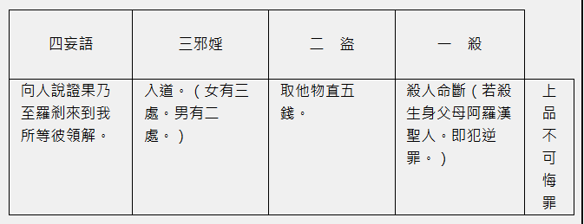

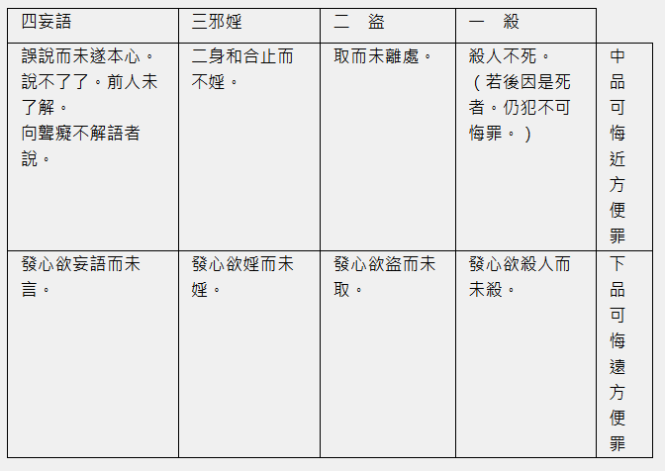

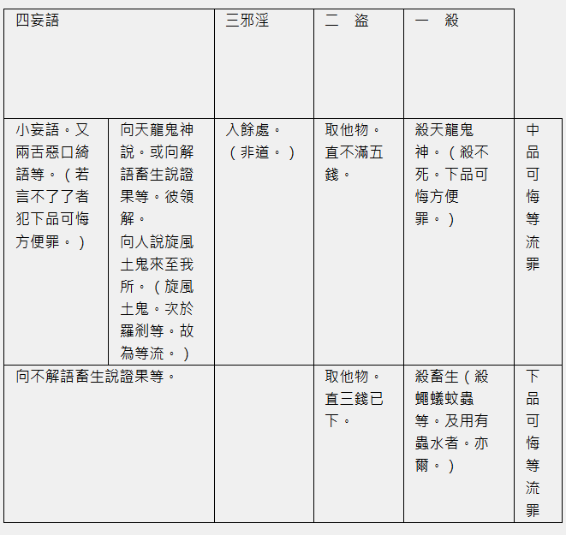

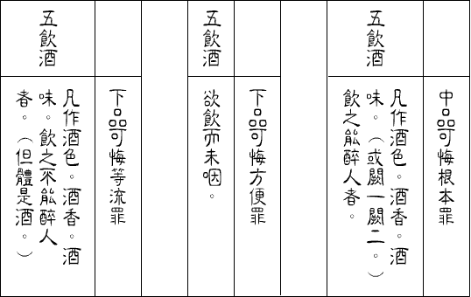

次標境想

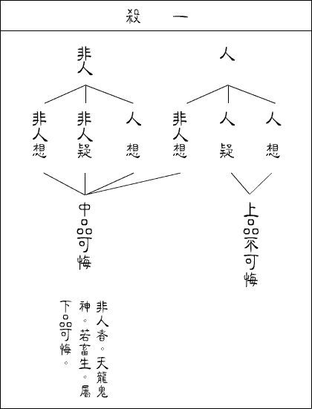

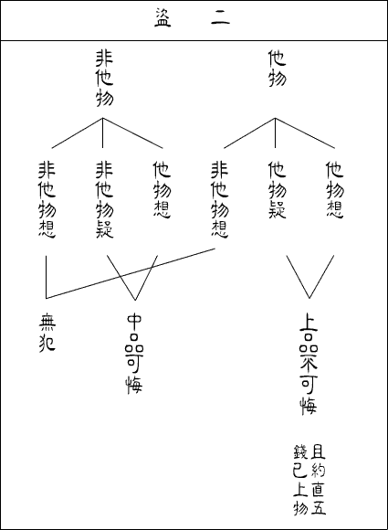

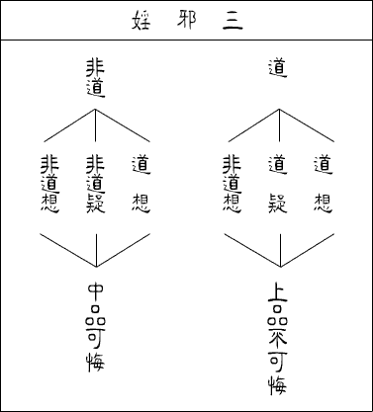

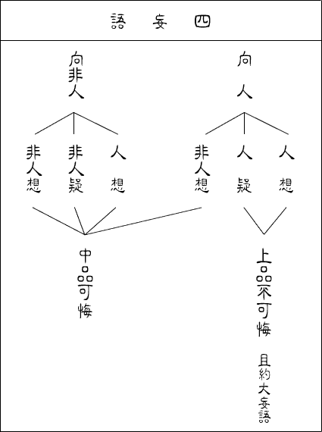

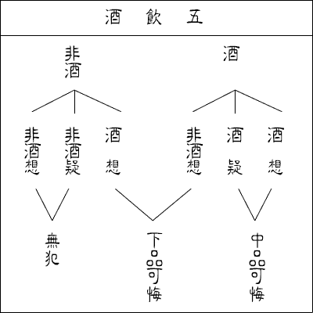

三明開緣

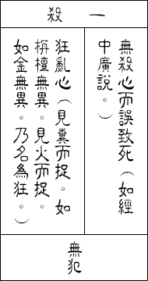

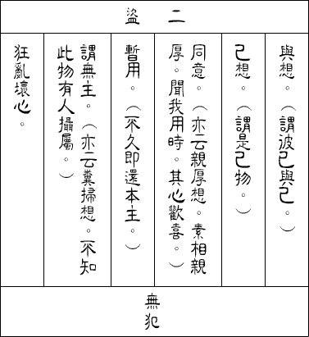

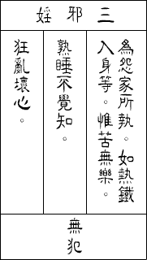

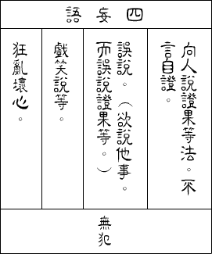

唐南山律師云。戲笑說等。雖不犯重。而犯輕罪。以非言說之儀軌故也。

菩薩戒本云。又如菩薩為多有情解脫命難。囹圄縛難。刖手足難。劓鼻刵耳剜眼等難。雖諸菩薩為自命難。亦不正知說於妄語。然為救脫彼有情故。知而思擇。故說妄語。以要言之。菩薩唯觀有情義利非無義利。自無染心。惟為饒益諸有情故。覆想正知而說異說。說是語時。於菩薩戒無所違犯。生多功德。（文）小乘律中。雖無此文。若為解脫命難等。亦宜準是開聽。

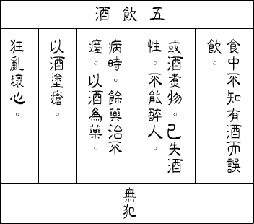

宋靈芝律師云。餘藥不治酒為藥者。非謂有病即得飲也。須徧以餘藥治之。不瘥方始服之。

## 第三章 別錄旁義

若已受五戒而毀犯者。皆結突吉羅（新譯作突色訖裏多。）罪。分其輕重。為上中下三品。突吉羅。此云惡作。佛說犯戒罪輕重經云。若無慙媿。輕慢佛語。犯是者。如四天王壽五百歲墮泥犁中。於人間數九百千歲。涅槃經云。若言如來說突吉羅如上歲數入地獄者。並是如來方便怖入。如是說者。當知決定是魔經律。非佛所說。

第三葉第四行。釋云。殺戒以五緣成不可悔等。是謂具支成犯。以諸戒結罪。皆須具足支緣方成犯事。若盡具者。即成上品不可悔罪。若闕一二者。是中下品可悔罪。

見他人殺而歡喜者。亦犯下品可悔罪。若見他殺。有力應救。設力不能救者。應起慈心念佛持咒。祝令解冤釋結。永斷惡緣。

五戒之中。小乘與大乘異者。惟是殺戒頗多差別。大乘殺畜生者。天台義疏結罪雖有二途。而靈峯毘尼事義集要唯用其一。謂大士殺傍生。亦犯重罪。因受菩薩戒者。必已發菩提心。自應了知眾生同有佛性。慈悲愛愍如子如身。豈可 輕視傍生橫加殺害。故單用結重一途也（文）今人唯受五戒。雖不結重。應生慈心善行救護。

若借人物。久而不還。迴為已有者。即得盜罪。

律載盜罪最繁。多至數卷。可見是戒護持非易。（今人付郵政局寄信時。以紙幣加入信內。寄印刷物時。以信加入印刷物內。悉犯盜稅罪）。

第二十一葉第十七行。文云。共婬女行婬。與直。無犯應是不犯上品不可悔罪。然戕身敗德寧謂無過。思之。

若己之妻妾有娠時。乳兒時。及非婬根處而交遘者。亦名邪婬。如智論廣說。（準義應是可悔罪）。

律論云。若長老聞此不淨行。慎勿驚怪。何以故。如來憐愍我輩。為結戒故。說此惡言。若不說者。云何得知罪之重輕。若法師為人講。聽者慎勿露齒笑。若有笑者。驅出。何以故。佛憐愍眾生金口所說。汝等應生慙媿心而聽。何以笑。

妄語戒正制大妄語。兼制小妄語。小妄語者。如經云。實聞而言不聞等。應犯中品可悔罪。

又兩舌。惡口。綺語。亦並犯中品可悔罪。兩舌者。向此說彼。向彼說此。構起是非。乖離親友。惡口者。罵詈咒咀。令他不堪。綺語者。無義無利。世俗 浮辭。增長放逸。忘失正念。

口說出家在家菩薩比丘比丘尼罪過。梵網經及優婆塞戒經悉結重罪。不論說者實不。併犯。今五戒中。雖不結重。彌須慎護心生大懼。

若為利養故。種種讚歎他戒定慧解脫解脫知見成就。而密以自美。若為利養故。坐起行立言語安詳。以此現得道相。欲令人知。悉犯中品可悔方便罪。

若教他人飲酒者。咽咽二俱結罪。咽咽結罪者。隨一咽結一罪。多咽結多罪。

宋靈芝律師云。此方多有糟藏之物。氣味全在。猶能醉人。世多貪噉。最難節約。想西竺本無。故教所不制。準前糟麴足為明例。有道高士幸宜從急。